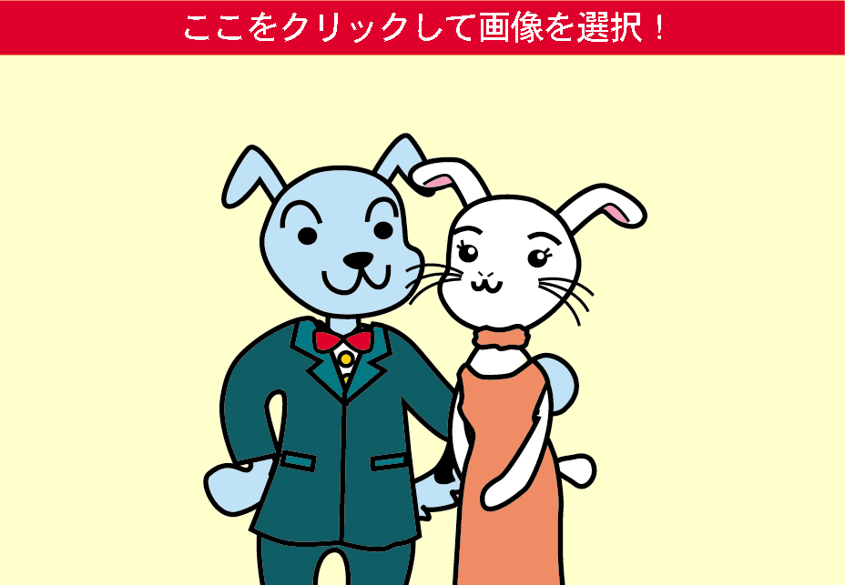



写真などを入れてね！

館長・きくよのイラストは、変更できます。

画像をクリックし、消去して好きな写真などを入れてね！